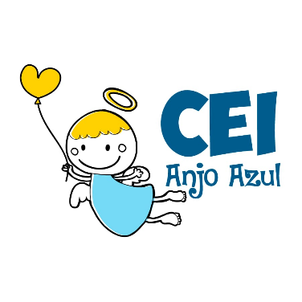

CENTRO DE EDUCAÇÃO INFANTIL ANJO AZUL
Rua 31 de Março/nº 1508
Lacerdópolis – SC
CEP: 89660 000
Fone: (49) 3552 0279
Coordenadora: Marizane Dall’Orsoletta
E mail: ceianjoazullacerdopolis@gmail.com
ARTES – PROFESSORA ANA CAROLINE
SEMANA: 03/11 Á 06/11
(4 HORAS SEMANAIS- PLATAFORMA/WHATSAPP)
PRÉ lI
OLÁ QUERIDAS CRIANÇAS!
SUGESTÃO DE ATIVIDADE:
VAMOS FAZER ATIVIDADE USANDO ÁGUA.
MATERIAIS NECESSÁRIOS:
ESPONJA
BACIA
GARRAFA PET
EM UM ESPAÇO AMPLO COLOQUE A BACIA COM ÁGUA EM UMA DISTÂNCIA DE 2 METROS DA GARRAFA PET.
PARA REALIZAR O DESAFIO A CRIANÇA DEVERÁ ABSORVER A ÁGUA DA BACIA UTILIZANDO A ESPONJA E TRANSFERIR PARA A GARRAFA ESPREMENDO A ESPONJA.
O OBJETIVO DA ATIVIDADE É TRANSFERIR TODA A ÁGUA.

BOA DIVERSÃO!!

